Miércoles
23
de marzo

Tercero de Primaria
Ciencias Naturales

Repasemos los estados de los materiales

Aprendizaje esperado: identifica que los materiales son todo lo que le rodea, independientemente de su estado físico.

Énfasis: estados de los materiales. Repaso.

¿Qué vamos a aprender?

Aprenderás a identificar que los materiales son todo lo que te rodea, independientemente de su estado físico.

¿Qué hacemos?

El tema que vamos a repasar en la sesión de hoy es de los estados físicos de los materiales que son tres, pueden estar en estado sólido, líquido o gaseoso.

¿Qué te parece si primero vamos a leer un cuento que habla sobre los estados en que podemos encontrar los materiales?

Cuento Gotita de agua.
Gabriela Rodríguez
Gotita de agua vivía en la ciudad con su papá, con su mamá y con dos de sus hermanas, todas ellas eran igualitas, se parecían en todo, en la fluidez, en la tensión superficial, en la capilaridad, además eran sustancias muy divertidas, carecían de una forma definida, pero eso no era problema, al contrario, las divertía mucho y pasaban horas tomando formas extrañas según el contenedor al que se metían. Disfrutaban mucho de su tensión superficial jugando con los insectos que se paraban sobre ellas, eso les hacía cosquillas y se reían a carcajadas, ellas tres eran muy unidas, sus moléculas vibraban tanto que las hacían temblar y a veces de tanta emoción sentían evaporarse.

Un día, como todo en la vida, se tuvieron que separar, crecieron y cada una eligió un lugar para vivir. Gotita de agua se fue a lo alto de una montaña, la hermana menor decidió vivir en la playa y la hermana de en medio se quedó en la ciudad con sus papás.
Siempre se escribían cartas contándose todos sus secretos. Una vez cuando ya tenían mucho tiempo de no verse, decidieron enviar una fotografía, la que más les gustara, así que cada una se tomó una foto en un lugar lindo y la envió a cada una de ellas. Cuando recibieron las fotografías, respectivamente, se sorprendieron muchísimo, porque eran muy diferentes de cómo se recordaban.

Gotita de agua parecía un copo de nieve, la hermana menor, que vivía en la playa, se parecía mucho al vapor y la de en medio, la que se quedó a vivir en la ciudad con sus papás se veía casi igualita, conservaba su estado líquido.

Las hermanas se extrañaron tanto que corrieron inmediatamente al teléfono y se llamaron. Gotita de agua les explicó a sus hermanas que en la montaña donde vivía hacía mucho frío y entonces cada vez que la temperatura bajaba muchísimo le sucedía lo mismo, dejaba de ser líquido y se convertía en un perdigón de hielo, parcialmente se congelaba, pero cuando la temperatura subía y el Sol calentaba su casa, ella volvía a ser tan líquida como siempre había sido.

Por otro lado, la gotita de agua que vivía en la orilla del mar les comentó que cuando hace mucho calor sus partículas se expanden y deja de ser líquida para convertirse en un gas, al estilo vapor, también les dijo que estar en ese estado la mantiene un poco dispersa, pero cuando la temperatura regresa a la normalidad ella también lo hace y vuelve a ser tan líquida como la conocían.

La hermana que vivía en la ciudad se quedó más tranquila y comprendió que sus hermanas, a pesar del tiempo y la distancia, seguían siendo las mismas, sólo que dependía de las circunstancias y la temperatura de dónde viven, el estado físico en el que se podrían

¡Qué tal el cuento! ¿Te das cuenta de cómo la naturaleza es maravillosa? Así como los personajes de la historia que se dieron cuenta que pueden estar en los tres estados de la materia, sólido, líquido y gaseoso, también podríamos encontrar otros materiales que pueden estar en los tres estados en algún momento.

Eso es un proceso natural muy interesante, es sorprendente ver cómo el agua, que es el protagonista del cuento, puede estar en estado sólido cuando baja la temperatura y está muy frío, en estado gaseoso, cuando sube la temperatura y hace calor, y en estado líquido cuando la temperatura es más o menos templada.

¿Qué tal si resolvemos un crucigrama? ¿Te gustan los crucigramas?

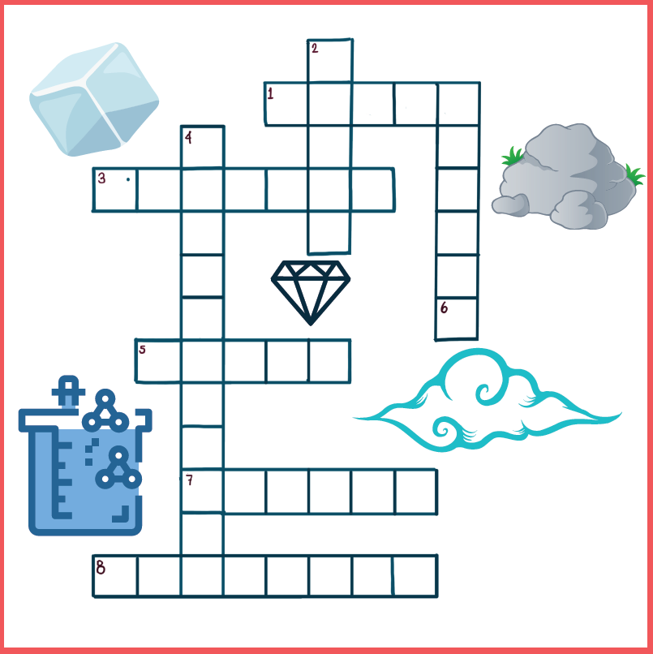

Este crucigrama tiene que ver con los estados físicos en los que encontramos los materiales, hay que ir descubriendo a qué palabra, característica o concepto se refiere cada uno de los enunciados de las columnas verticales y horizontales.

Horizontales.

1. Materiales que no tienen forma, ni volumen definido. GASES
3. Materiales que tienen forma y volumen definidos. SÓLIDOS
5. Agua en estado sólido. HIELO
7. Una característica de los sólidos relacionada con la resistencia a las rayaduras. DUREZA
8. Invertido. Materiales que tienen volumen definido, pero adoptan la forma del recipiente que los contiene. LÍQUIDOS

Verticales.
2. El agua en forma de gas. VAPOR
4. Una característica de los sólidos relacionada con la capacidad de regresar a su forma de origen. ELASTICIDAD
6. Invertido. Las partículas que forman a los sólidos están muy JUNTAS.
Así es, para ver cómo es esta característica, te invito a ver un video.

https://youtu.be/gjRBOVl0Kko

¿Te diste cuenta cómo se separaron los colores? ¿Viste cómo ese toque de jabón hace que se rompa la “capa” que se forma en la superficie de los líquidos? En el ejemplo, el jabón rompe la tensión superficial de la leche, y esa tensión hacía que los colorantes no se revolvieran con el resto del líquido.

Existen varias características que nos permiten distinguir cada estado físico.

Dibuja:
- Partículas separadas y bailando por todos lados. (estado gaseoso)
- Fluidez. (líquido)
- Una roca. (sólido)
- El aire que respiramos. (gaseoso)
- Partículas con algo de separación entre ellas y con ligero movimiento. (Estado líquido)
- Jugo de naranja y leche. (líquido)
-Partículas tan juntas que no se pueden mover de su lugar.

A lo largo de las sesiones has aprendido acerca de tres estados físicos de la materia: líquidos, sólidos y gases.

Aunque debes recordar que la ciencia ha descubierto muchos otros estados de la materia, como el plasma que hemos mencionado en otras sesiones.

Y para conocer un poco más, les invito a ver un video donde nos habla de un estado de los materiales muy peculiar, al igual que su nombre.

- Ojo de pollo.
https://youtu.be/xmlvid9CWQg

Te Invitamos a descubrir más sobre este y otros temas que se relacionan con los estados de la materia.

Recuerda que nuestra clase es de Ciencias Naturales, es decir, las ciencias de la naturaleza, aquí aprendemos a observar la naturaleza con ojos curiosos, a buscar respuestas a las preguntas que nos surjan en el camino.

Si te es posible consulta otros libros y comenta el tema de hoy con tu familia.

¡Buen trabajo!

Gracias por tu esfuerzo.

Para saber más:
Lectura
https://www.conaliteg.sep.gob.mx/primaria.html

